Биноминальное распределение. (Независимые испытания по схеме Бернулли).

Производится серия n независимых испытаний, в результате каждого из которых с вероятностью Р осуществляется событие А. Какова вероятность, что в данной серии испытаний событие А(успех) наступит ровно m раз. (0≤m≤n)
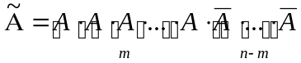
P(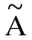) = 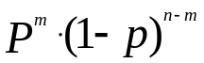
Вводится случайная величина равная числу успехов в данной серии испытаний.
n – число испытаний ,p – вероятность успеха,m – число успехов,1-p=q – вероятность не успеха, - случайная величина – число успехов в данной серии испытаний
: 0;1;…;n
P(=m)=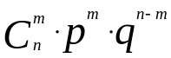 формула Бернулли или вероятность биноминального распределения.
 | 0 | 1 | 2
Р
n
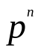

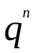+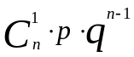+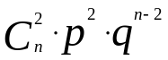+…+=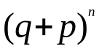=1 (условие нормировки)
Достоинство: формула точная
Недостаток: сложна для вычисления при больших значениях

Асимптотическое представление формулы Бернулли.
1. Наивероятнейшее число успехов
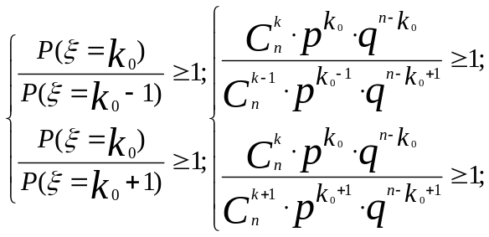

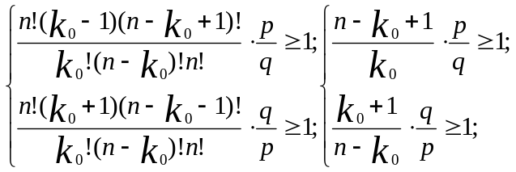

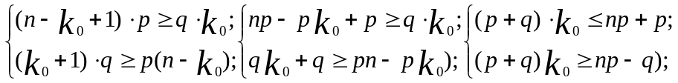

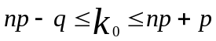 наивероятнейшее число успехов
- np-q ; np+p 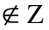т.е. не являются целыми 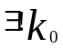(существует единственное 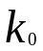)
- np-q ; np+p 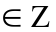(N) целые числа
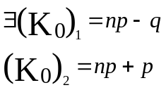
Замечание № 1: р-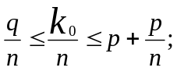
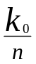 относительная частота – наивероятнейшая доля успеха
при 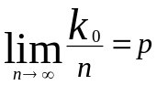
Замечание №2
Например, рассмотрим опыт: подбрасываем 2 монеты. Неуспехом является только выпадение 2-х орлов. Число испытаний n=6.
Из условия ясно, что p=3/4.
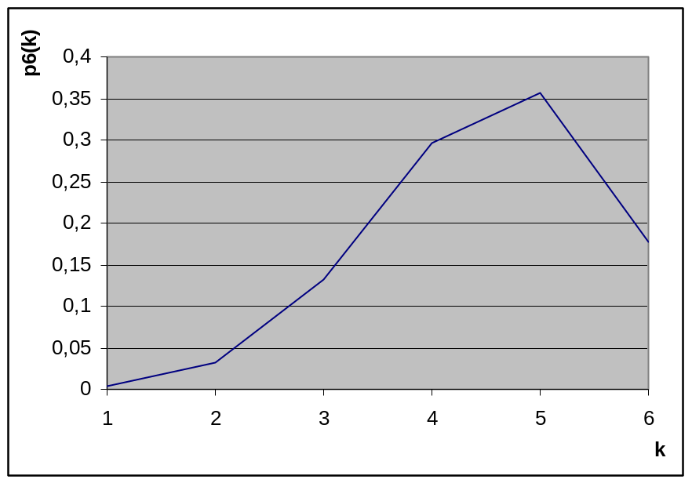

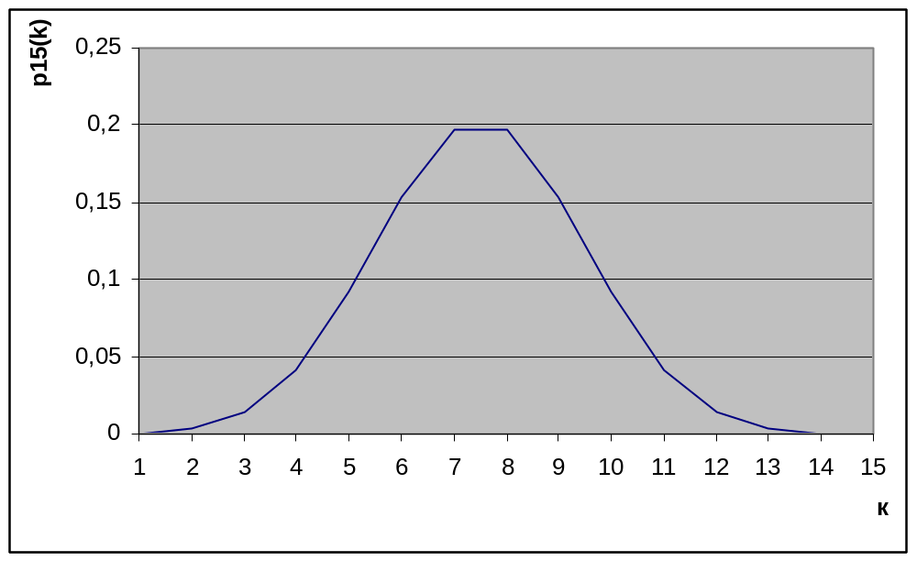
Рассмотрим аналогичный опыт с другими параметрами p=1/2, n=15.

2. Теорема (формула) Пуассона.
Если в серии независимых испытаний по схеме Бернулли n→∞, p→0 в одном испытании;
n•p→ α, то вероятность m успехов может быть рассчитана по следующей приближенной формуле:
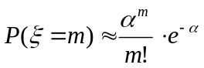
Доказательство: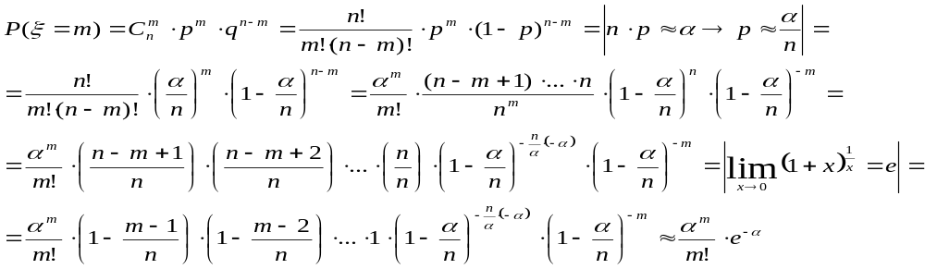при больших n.
Замечание:
n~несколько десятков, то можно пользоваться формулой Пуассона
p не превышает 1/10 0≤n•p=α≤10
Пример №1
Опрашиваются 500 человек по поводу своего дня рождения (день, месяц). Какова вероятность, что ровно двое из них родились 23 октября?
Дано: | Решение:
n=500 | n•p=500/365≈1,37, α≈1,37
m=2  p=1/365 | P(ξ=2)=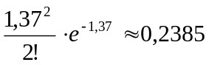
P(ξ=2)-?
Пример №2
Среди 1000 человек по статистике 8 левшей. Какова вероятность, что среди 100 случайно отобранных людей нет ни одного левши?
Дано: | Решение:
p=0,008 | 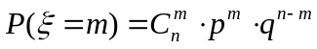
n=100  m=0 | 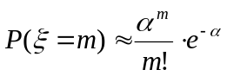
P(ξ=0)-? | P(ξ=0)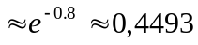
3. Локальная теорема Муавра-Лапласа.
Если в серии независимых испытаний по схеме Бернулли 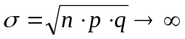, то вероятность ровно m успехов вычисляется по следующей приближенной формуле:

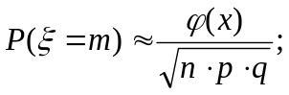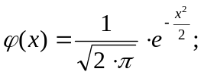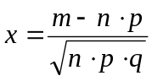
Характеристики :
1. - четная: 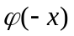=;
2. протабулирована.
Задача: Из всех привитых от туберкулеза 94% приобретают иммунитет. Какова вероятность того, что среди 100 000 привитых людей 5800 не имеют иммунитета?
Дано: | Решение:
n=100000
m=5800  p=0,06 | 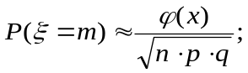
P(ξ=5800)-? | 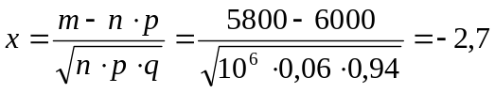
 | 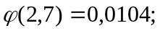 P(ξ=5800)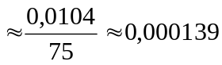
Задача №2
Вероятность встретить знакомого в коридоре института равна 0,2. Какое количество знакомых можно гарантировано ожидать среди 100 прохожих с вероятностью 0,095?
Дано: | Решение:
n=100  p=0,2  P(ξ=m)=0,095  m-? | 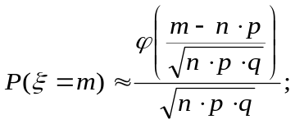
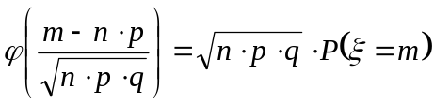
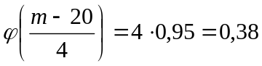
 | 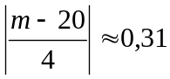
 | 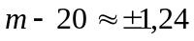
 | 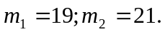
4. Интегральная теорема Муавра-Лапласа.
Если в серии независимых испытаний по схеме Бернулли , то вероятность числа успехов от  до 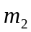включительно вычисляется по следующей формуле:
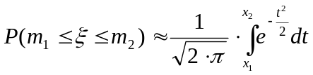, где 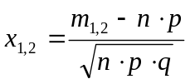
Характеристики:
1. 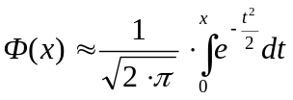- интеграл Лапласа; 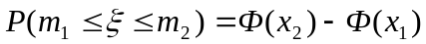;
2.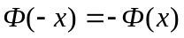- функция нечетная;
3. Интеграл Лапласа протабулирован;
4.Улучшающая схема: 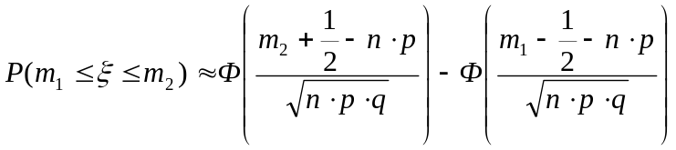 .
Задача:
Какова вероятность того, что при 200-кратном бросании монеты орел выпадает от 95 до 105 раз?
Дано: | Решение:
n=200  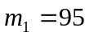 | 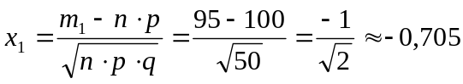
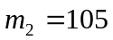  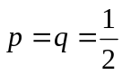 | 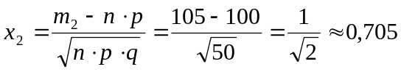
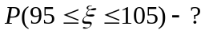
Распределение Пуассона (случай редких событий)
Распределением Пуассона называется распределение случайной величины ξ, принимающей значение 0;1;2;3;… со следующими вероятностями:
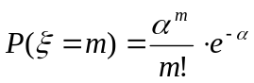
ξ | 0 | 1 | 2
P | 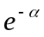 | 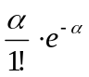 | 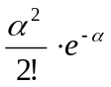
…

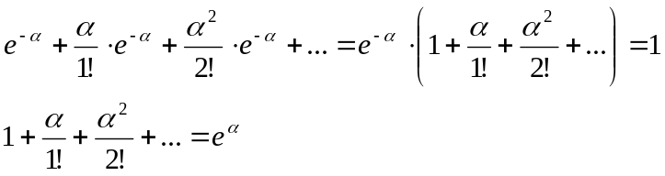
Геометрическое распределение
Геометрическим распределением называется распределение случайной величины ξ:1;2;3;… со следующими вероятностями 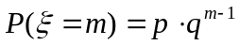, где р – вероятность единичного успеха, q – вероятность неуспеха.
…
ξ | 1 | 2 | 3
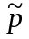 | p | 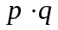 | 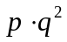

бесконечно убывающая геометрическая прогрессия.
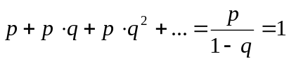 (0<q<1) – условие нормировки выполнено.
Задача:
Стрелок стреляет по мишени до первого попадания. Вероятность попадания р, вероятность непопадания – q. Какова вероятность попасть с первого выстрела, со второго выстрела?

